**Разборский Сильвестр Грыгоров (Razborski Silwestr)**

4 января 1794 г – крещение (НИАБ 136-13-894, лист 21, №1/1794-р (ориг)), (РГИА 823-2-18, лист 249,№1/1794-р (коп)).

**НИАБ 136-13-894:** Лист 21. **Метрическая запись №1/1794-р (ориг).**

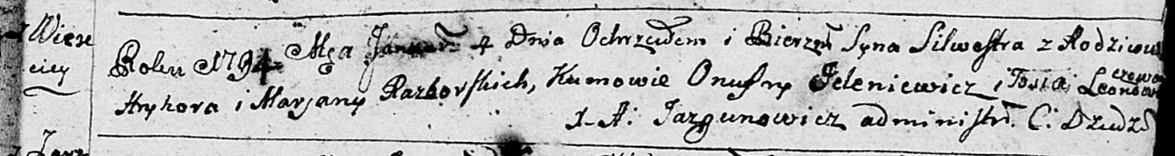

Дедиловичская Покровская церковь. 4 января 1794 года. Метрическая запись о крещении.

Razborski Silwestr – сын родителей с деревни Веретеи.

Razborski Hryhor – отец.

Razborska Marjana– мать.

Jelenewicz Onufry - кум.

Leonowiczewa Tosia - кума.

Jazgunowicz Antoni – ксёндз.

**РГИА 823-2-18:** Лист 249. **Метрическая запись №1/1794-р (коп).**

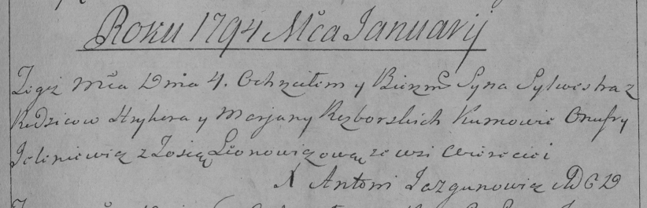

Дедиловичская Покровская церковь. 4 января 1794 года. Метрическая запись о крещении.

Razborski Sylwester – сын родителей с деревни Веретей.

Razborski Hryhor – отец.

Razborska Marjana – мать.

[Jelene]wicz Onufry – кум.

Leonowiczowa Zosia – кума.

Jazgunowicz Antoni – ксёндз.